โครงการร่วมพลังเสริมสร้างจิตสำนึกรักษ์สิ่งแวดล้อมเขาจังโหลน (ปี 2556)
ชื่อผู้วิจัย
อาจารย์ ปัญญา ศรีลารักษ์ และทีมงาน
วัตถุประสงค์งานวิจัย
- เพื่อให้เข้าร่วมโครงการมีความรู้ความเข้าใจในการอนุรักษ์สิ่งแวดล้อม
- เพื่อสร้างจิตสำนึกในการอนุรักษ์สิ่งแวดล้อมของชุมชนในตำบลคูหาใต้
- เพื่อส่งเสริมให้เขาจังโหลนเป็นแหล่งท่องเที่ยวเชิงอนุรักษ์ของเทศบาลตำบลคูหาใต้
พื้นที่เป้าหมาย
พื้นที่เขาจังหลง ตำบลคูหาใต้ อำเภอรัตภูมิ จังหวัดสงขลา
ประโยชน์ที่คาดว่าจะได้รับ
- ผู้ที่เข้าร่วมโครงการมีจิตสำนึกการอนุรักษ์สิ่งแวดล้อม และร่วมอนุรักษ์สิ่งแวดล้อมของเขาจัง
- โหลน
- เขาจังโหลนเป็นแหล่งท่องเที่ยวเชิงอนุรักษ์ของเทศบาลคูหาใต้ และมีการดูแลรักษา
- ทรัพยากรธรรมชาติของเขาจังโหลนอย่างยั่งยืน
กลุ่มเป้าหมาย
โรงเรียนเข้าร่วมโครงการจำนวน ๓ โรง นักเรียนจำนวน ๑๐๐ คน และชาวบ้านของเทศบาลตำบลคูหาใต้ จำนวน ๑๐๐ คน
การขยายผล

-

วิธีการวิจัย

การติดตามโครงการ
เกณฑ์ | มี | ไม่มี | อย่างไร | รูปภาพ
- ผลการดำเนินงานเป็นประโยชน์ต่อชุมชน/พื้นที่ | มี |  | 1. การปลูกจิตสำนึกและให้ความรู้กับเยาวชน (นักเรียน) ร่วมกับ ชุมชน อบท. และโรงงานอุตสาหกรรม ในพื้นที่ เทศบาลทุงลาน อ.คอหอยโข่ง จังหวัดสงขลา | 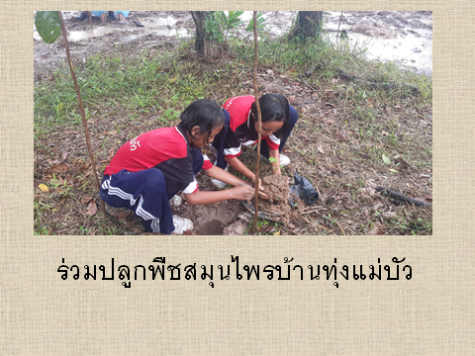
- มีการดำเนินงานที่ต่อเนื่อง | มี |  | 1. ทำงานต่อเนื่องในแง่ของการเรียนการสอน และกิจกรรมของนักเรียน อบท. ชุมชน และโรงงานอุตสาหกรรม | 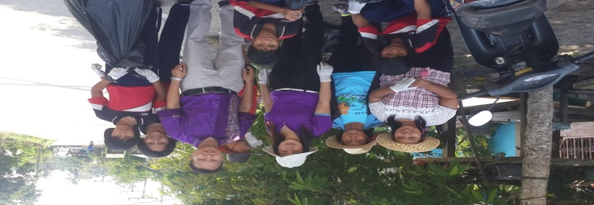
- มีการขยายผลในเชิงจำนวนสมาชิก พื้นที่ร่วมดำเนินกิจกรรม | มี |  | 1.นักเรียนในโรงเรียนวัดปรางแก้ว  2. ชุมชน ในเทศบาลทุ่งลานและใกล้เคียง  3. อบท. (เทศบาลทุ่งลาน)  4. อุตสาหกรรม (โรงงาน พาเนลฯ) | 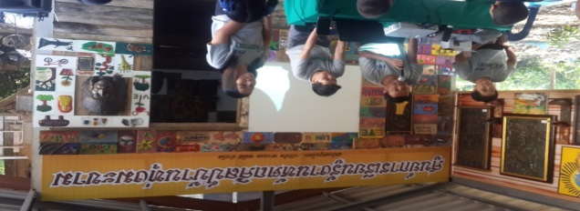
- มีการเรียนรู้และพัฒนา | มี |  | 1. มีการพัฒไปยังกลุ่มนักเรียนในชั้นปีต่างๆ ตามหลักเศรษฐกิจพอเพียง (ช่วยกันดูแลสิ่งแวดล้อม ในรูปแบบการคัดแยกขยะ การดูแลลำน้ำและตลิ่ง)  2. สร้างความรวมมือกับชุมชน อบท. และโรงงานอุตสาหกรรม | 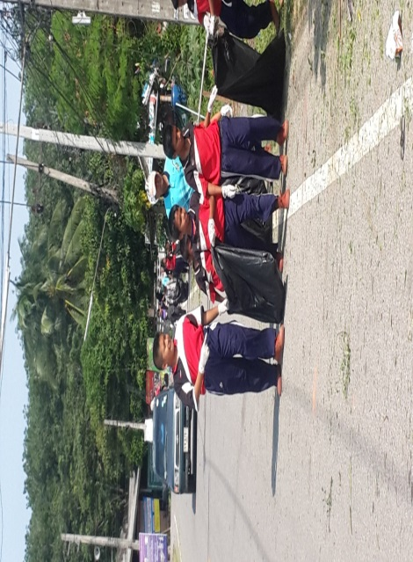
- มีความสามารถในการบริการจัดการสู่ความยั่งยืน เช่น มีการระดมทุน มีองค์กรชุมชนทำหน้าที่ประสาน กำกับดูแล | มี |  | 1. งบสนับสนุนจากทางโรงเรียน และสพฐ (เป็นเงินเล็กน้อย)  2. สนับสนุน เป็น อุปกรณ์ และสิ่งของในการทำกิจกรรมในแต่ละครั้งจาก อบท. และโรงงาน (พาเนลฯ) | 